鐳射護目鏡 鐳射防護板 IPL護目鏡 X光護目鏡防護板
LASER STAR系列鐳射防護眼鏡可全方位防護特定波段的鐳射和強光，防止鐳射對眼睛的傷害、其光學安全性能完全滿足《鐳射護目鏡鏡標準》、《ROHS標準》。佩戴舒適美觀、安全可靠、經久耐用。適用人群：鐳射操作人員、電腦操作人員、駕駛員、氣焊工、電焊工、高溫爐操作人員、醫務或工業人員操作X-光透視時、色盲色弱人員、所有受到強光、紫外線照射人員。適用於紫外鐳射、准分子鐳射、釹玻璃鐳射、半導體鐳射、CO鐳射、摻釹石榴石鐳射、紅寶石鐳射、CO2鐳射、砷化鎵鐳射等多種鐳射的防護。

型號規格參數與使用光源對照表

產品圖片 | 型號Model | 防護波長Typical Wavelength(nm) | 雷射器Laser | 光密度OD | 可見光透過率 V.L.T.(%)
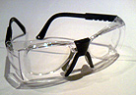 | LSR-G01 | 532*1064 | 倍頻Nd:YAG雷射 | 6 | 60
 | LSR-G02 | 1064 | Nd:YAG雷射 紅外雷射 | 6 | 85
 | LSR-G03 | 10600 | CO2雷射 | 6 | 70
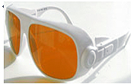 | LSR-G04 | 200-540 900-1700 | 四倍頻Nd:YAG雷射266 | 5 | 60
 | LSR-G04 | 200-540 900-1700 | 準分子雷射He-Cd 441,6 | 5 | 60
 | LSR-G04 | 200-540 900-1700 | YAG雷射1064 ND YAG 532 | 4 | 60
 | LSR-G04 | 200-540 900-1700 | 半導體雷射904 908 1510，1530，1610 | 5 | 60
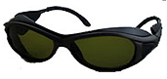 | LSR-G05 | 200-450 800-2000 | 四倍頻Nd:YAG雷射266 | 5 | 60
 | LSR-G05 | 200-450 800-2000 | 準分子雷射He-Cd441.6 | 4 | 60
 | LSR-G05 | 200-450 800-2000 | YAG雷射1064 | 5 | 60
 | LSR-G05 | 200-450 800-2000 | 半導體雷射808 810 904 | 4 | 60
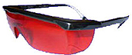 | LSR-G06 | 532 | 綠光雷射 | 4 | 60
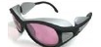 | LSR-G07 | 808 | 綠光雷射 | 4 | 60
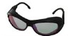 | LSR-G08 | 980 | 綠光雷射 | 4 | 60
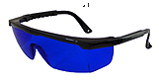 | LSR-G09 | 590-760 | He-Ne雷射  紅光雷射 | 4 | 50
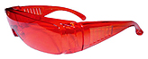 | LSR-G10 | 532 | 綠光雷射 | 4 | 55

產品圖片 |  | 型號Model |  | 防護波長Typical Wavelength(nm) |  | 雷射器Laser | 光密度OD | 可見光透過率 V.L.T.(%)
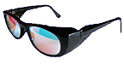 |  | LSR-G11 |  | 1064 |  | Nd:YAG雷射  紅外雷射 | 6 | 80
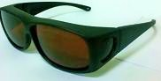 |  | LSR-G29 |  | 180-540  800-2000 |  | 四倍頻Nd:YAG雷射266 | 5 | 60
 |  |  |  |  |  | 準分子雷射He-Cd 441,6 | 5 | 60
 |  |  |  |  |  | YAG雷射1064 ND  YAG 532 | 4 | 60
 |  |  |  |  |  | 半導體雷射904 908 1510，1530，1610 | 5 | 60
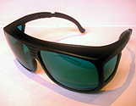 |  | LSR-G30 |  | 200-380  600-760 |  | 四倍頻Nd：  YAG雷射器266 | 5 | 60
 |  |  |  |  |  | He-Ne雷射器 632.8 | 4 | 60
 |  |  |  |  |  | 紅寶石鐳射  （ruby laser）694 | 4 | 60
 |  |  |  |  |  | 紫翠玉寶石鐳射（alexandrite laser）755 | 4 | 60
 |  | LSR-G31 |  | 10600 |  | CO₂雷射器 10600 | 6 | 80
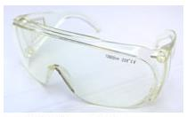 |  | LSR-G32 |  | 10600 |  | CO₂雷射器 10600 | 5 | 80
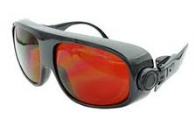 |  | LSR-G33 |  | 180-540  800-2000 |  | 四倍頻Nd:YAG雷射266 | 5 | 60
 |  |  |  |  |  | 準分子雷射He-Cd 441,6 | 5 | 60
 |  |  |  |  |  | YAG雷射1064 ND  YAG 532 | 4 | 60
 |  |  |  |  |  | 半導體雷射904 908 1510，1530，1610 | 5 | 60
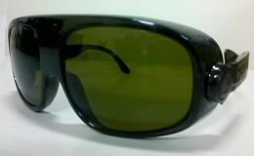 |  | LSR-G34 |  | 200-450 800-2000 |  | 四倍頻Nd:YAG雷射266 | 5 | 60
 |  |  |  |  |  | 準分子雷射He-Cd441.6 | 4 | 60
 |  |  |  |  |  | YAG雷射1064 | 5 | 60
 |  |  |  |  |  | 半導體雷射808 810 904 | 4 | 60
I P L 及 紫外線照射機 HI POWER LED護目鏡
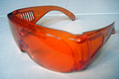 | IPL-4 |  | 190-504 |  | 光子(鐳射、強光)美容安全鏡  190-504 (紫外線高效防護鏡)
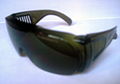 | IPL-3 |  | 190-2000 |  | 光子(鐳射、強光)美容安全鏡  200-450和800-2000  (紫外線和紅外線高效防護鏡)
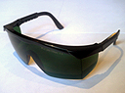 | IPL-2 |  | 290~1700nm |  | 達到美國Glendale的技術要求
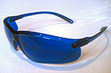 | IPL-1 |  |  |  | 防強脈衝紅、橙色等可見光
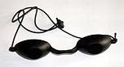 | 眼罩 |  | 200-2000 |  | 光子(鐳射、強光)美容客人用防護眼罩  200-2000
備註：可以為客戶提供定制鐳射防護板及防護鏡片(版權所有.翻印必究)！

